PENGARUH PROGRAM NASIONAL PEMBERDAYAAN MASYARAKAT (PNPM) TERHADAP PEMENUHAN KEBUTUHAN MASYARAKAT
DI DESA WARUDOYONG, KECAMATAN CIKALONG KULON KABUPATEN CIANJUR

Skripsi
Diajukan untuk memenuhi salah satu syarat dalam memperoleh gelar sarjana strata satu (S1) pada jurusan ilmu kesejahteraan sosial

Disusun Oleh:
Zainur Maulana Malik
122020002
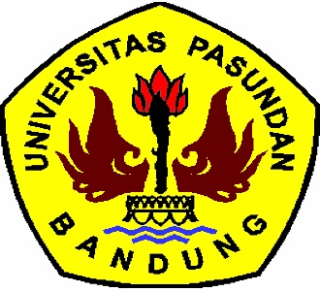

FAKULTAS ILMU SOSIAL DAN ILMU POLITIK
JURUSAN KESEJATERAAN SOSIAL
UNIVERSITAS PASUNDAN
2016

